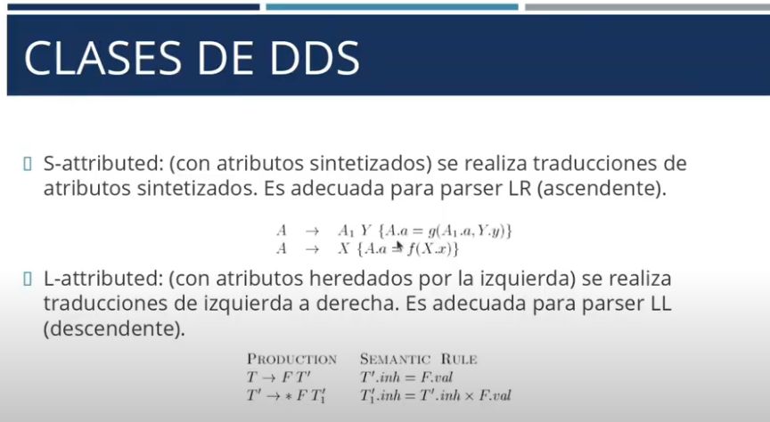

First L in LL stands for left to right and second stands for left most this is top down parsers. An LL parsable grammar has an L-attributed SDD

Fir L in LR stands for left to right, R stands for right most derivation this is bottom up parsers. An LR parsable grammar has an S-attributed SDD

LL gramars are a subset of LR grammars

SDT are a syntax complementary notation to SDD. SDT are CFG that have Semantic rules inside the productions. This means an SDD(it has semantic rules) can be converted into an SDT. An action in a production body is executed as soon as all the grammar symbols to the left of the action have been matched.

Page 349 373

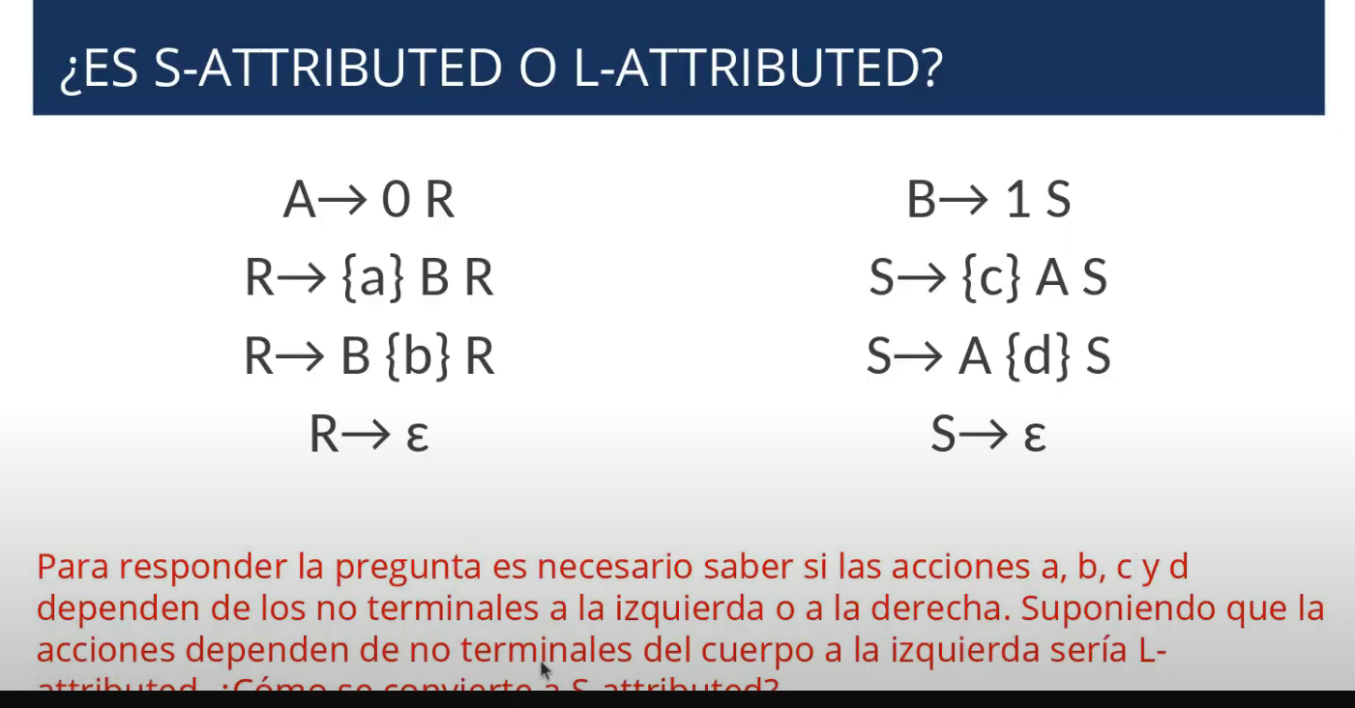

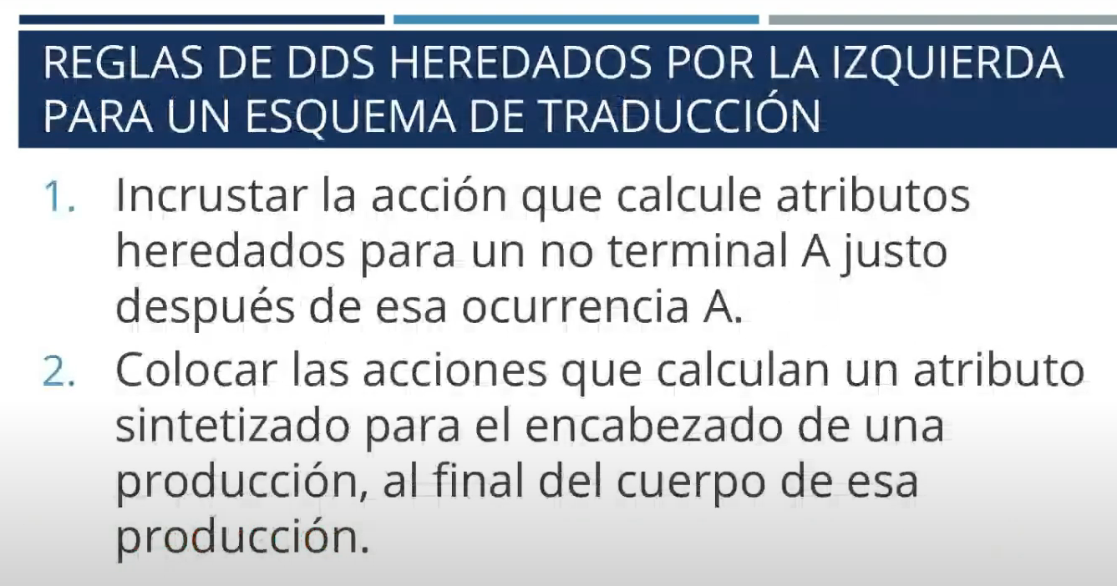  
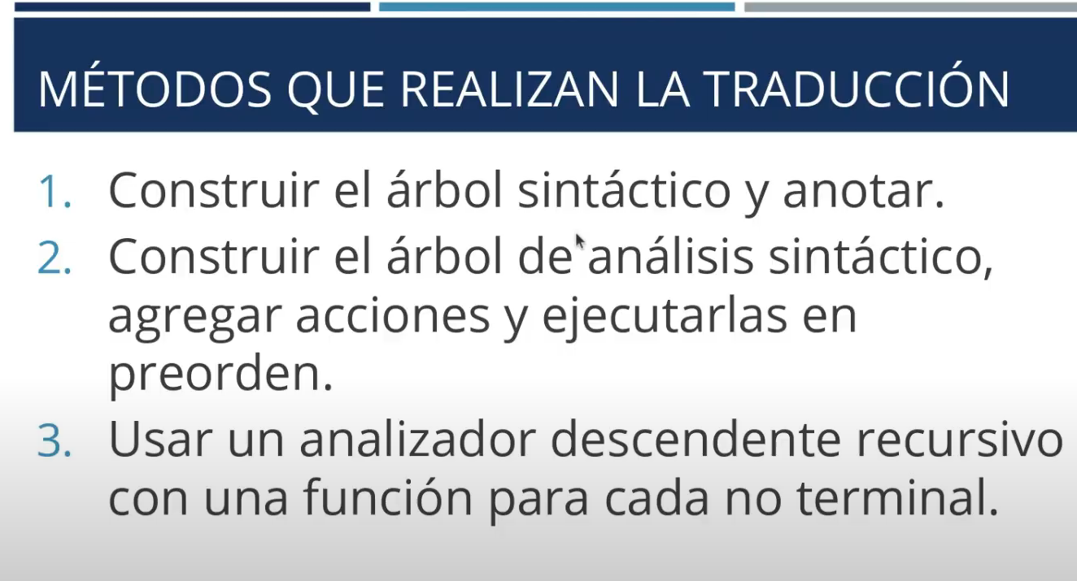

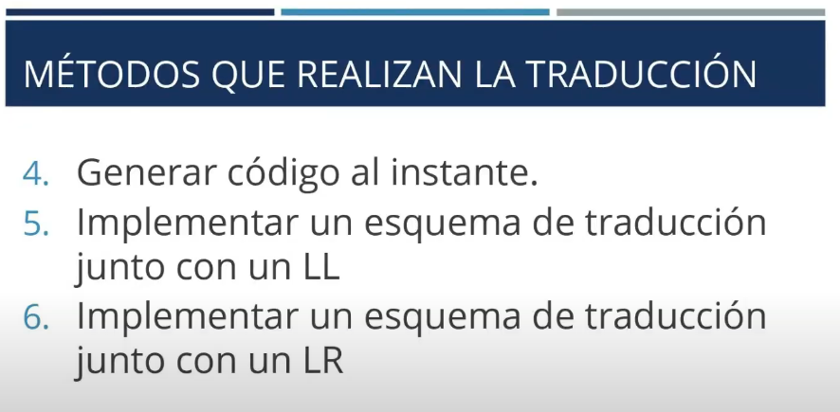

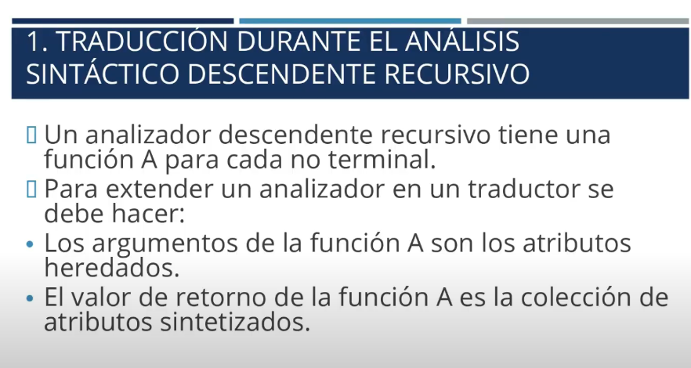

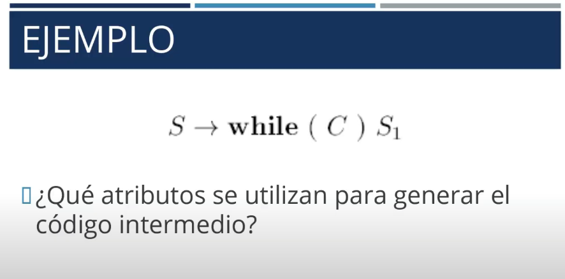

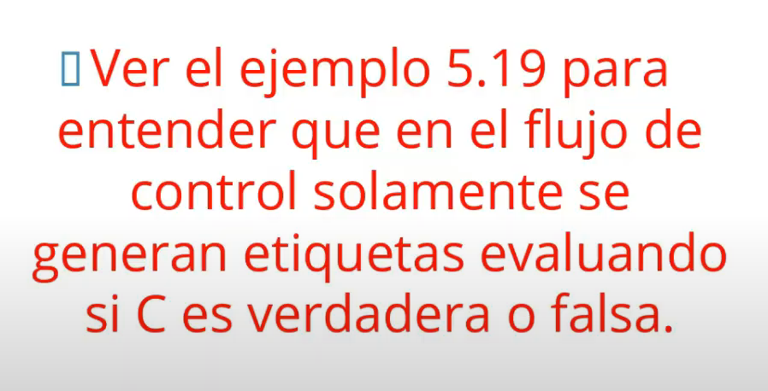

Las acciones deberian de ir incrustadas o postfijas ya que hay atributos heredados? Puede ser cualquiera prácticamente depende de la solución o herramienta que queramos usar por ejemplo la pila se puede utilizar para cualquier parser/analizador LL(descendente/top-down) or LR(ascendente/bottom-up)

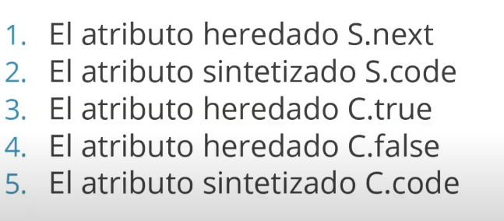

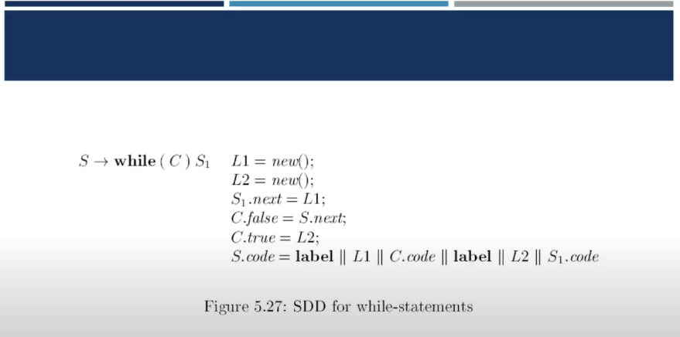

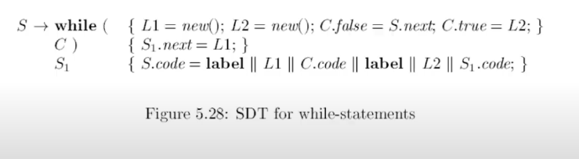

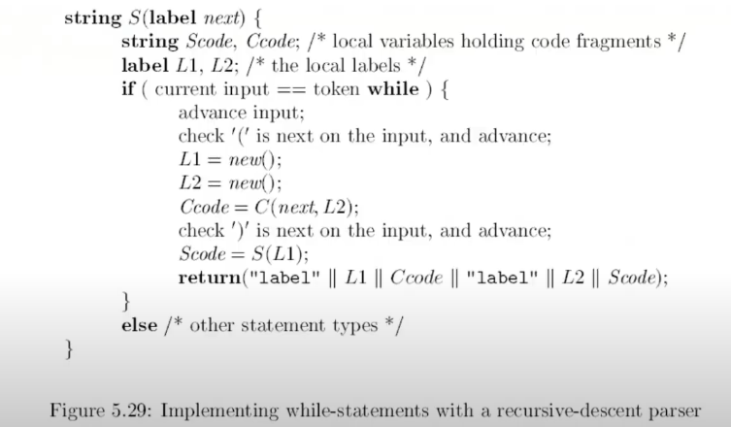

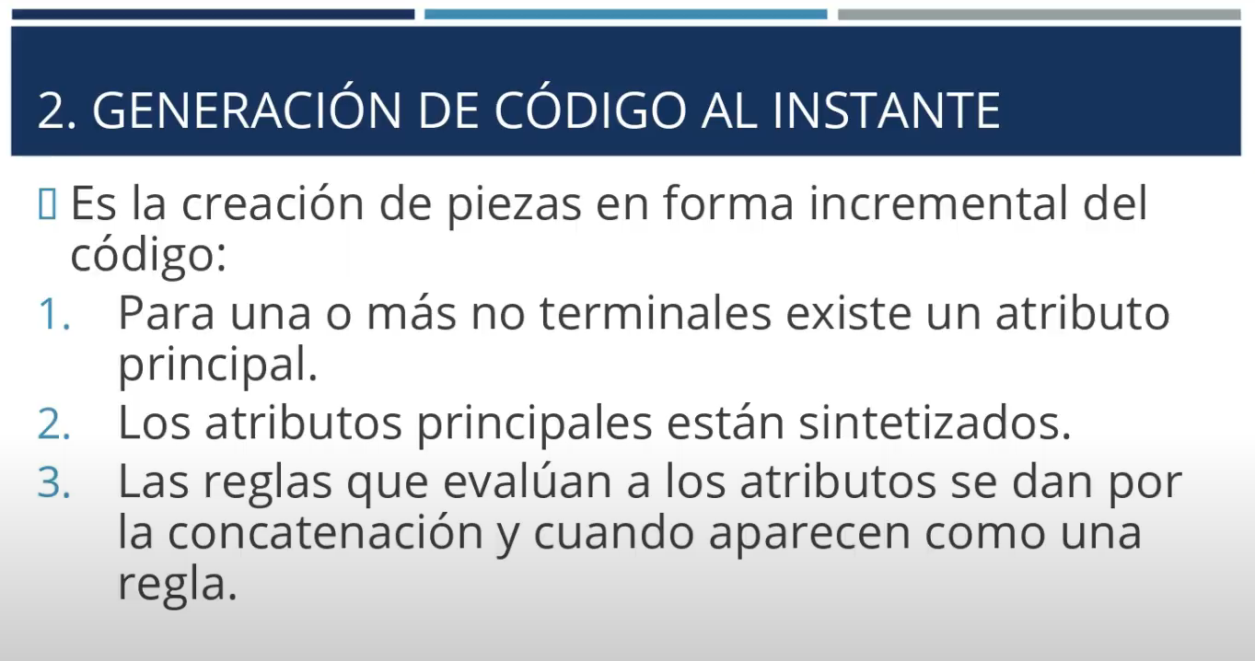

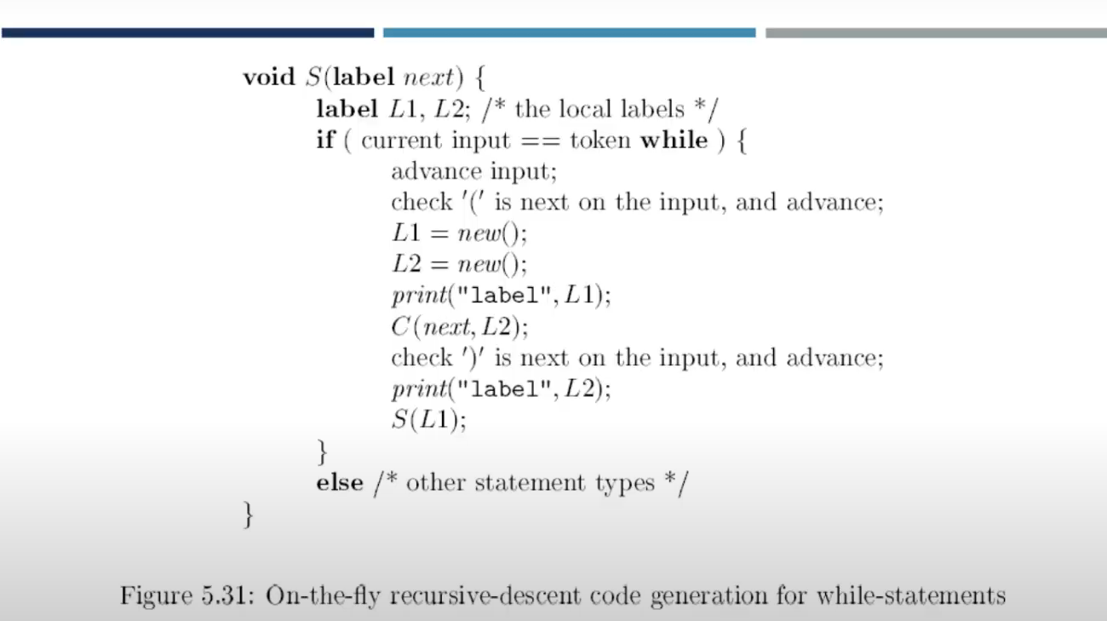

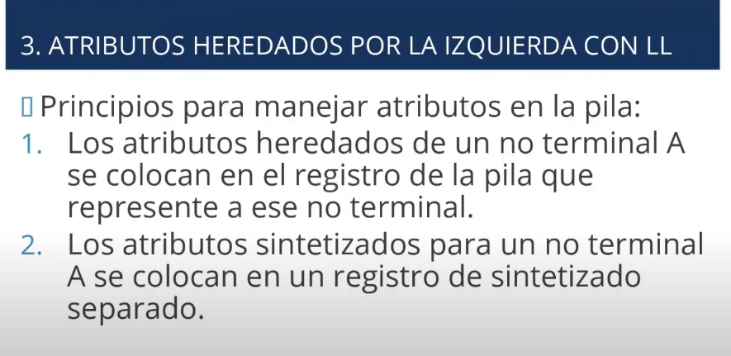

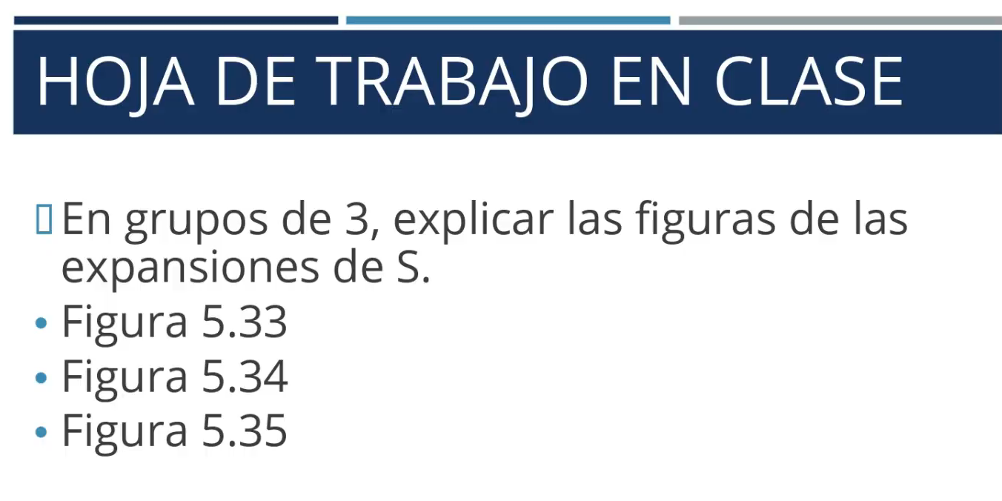

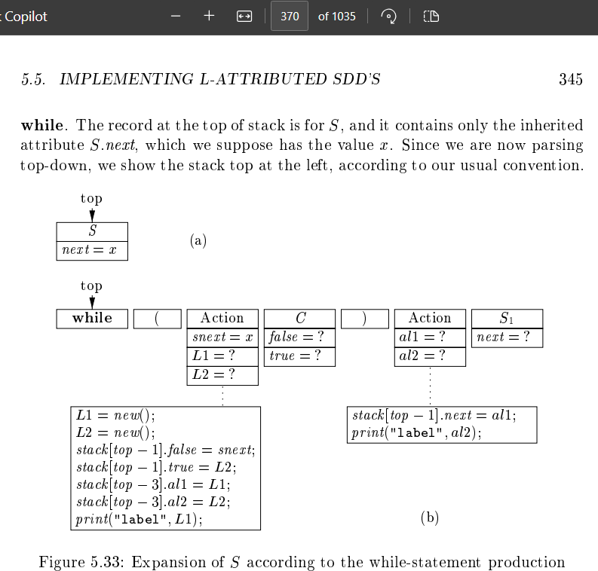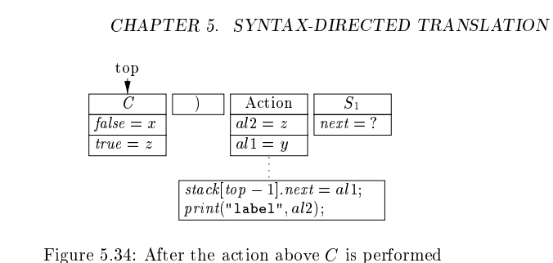

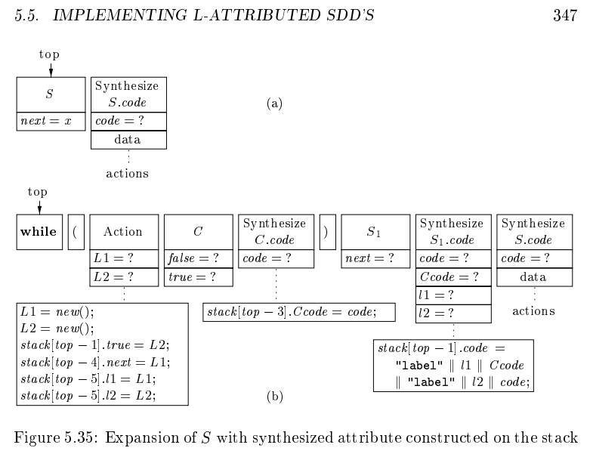

Solucion a la hoja de trabajo

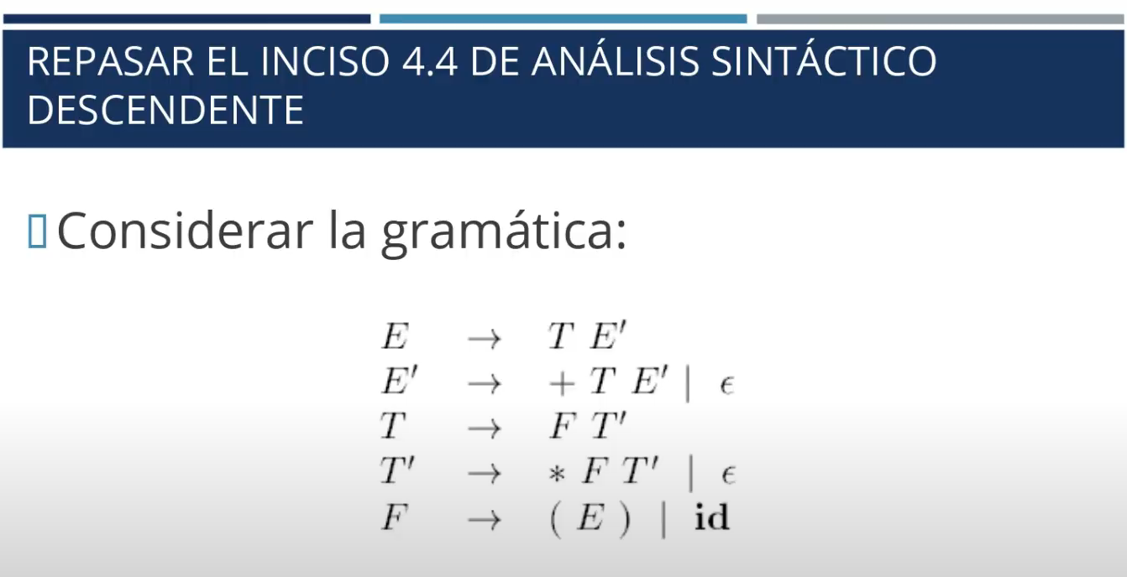

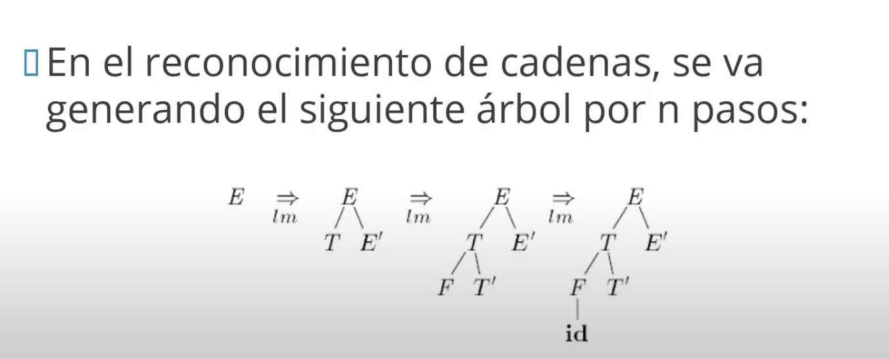

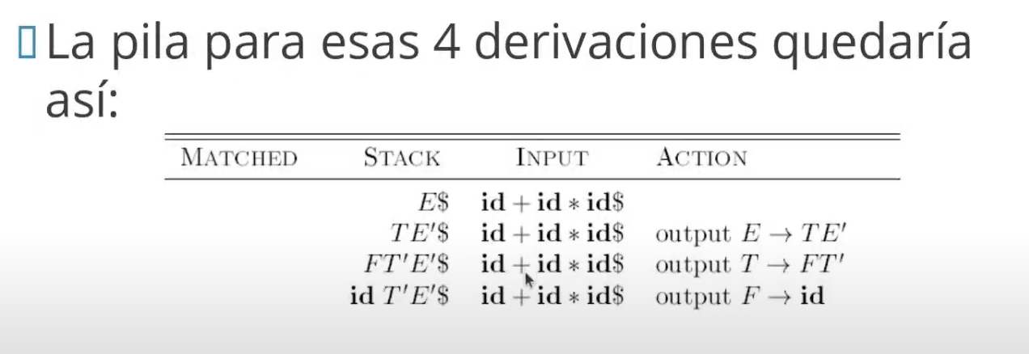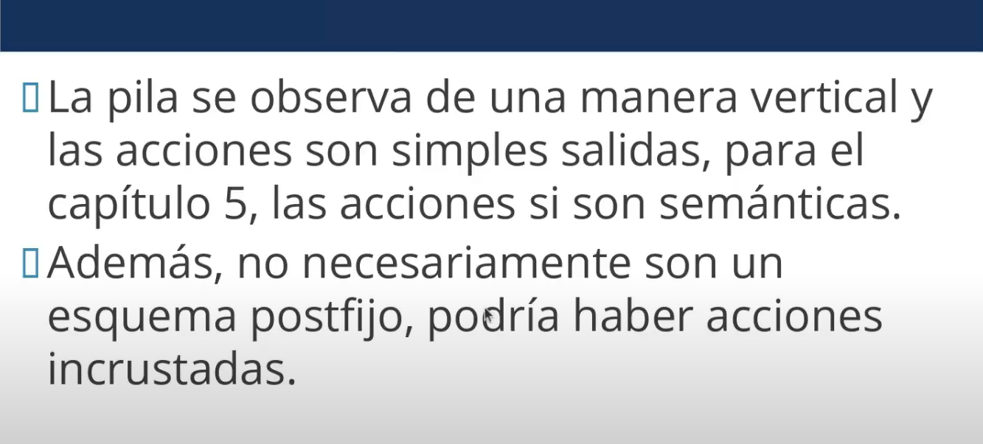

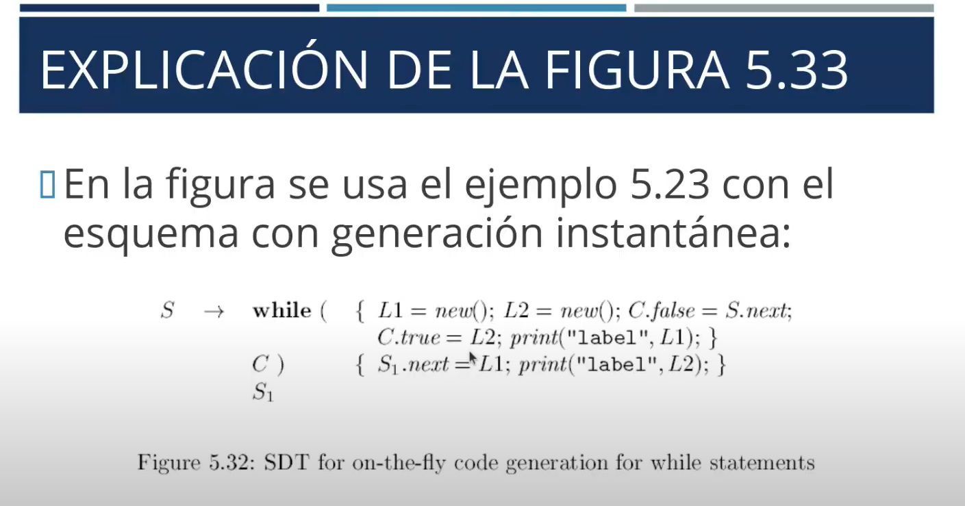

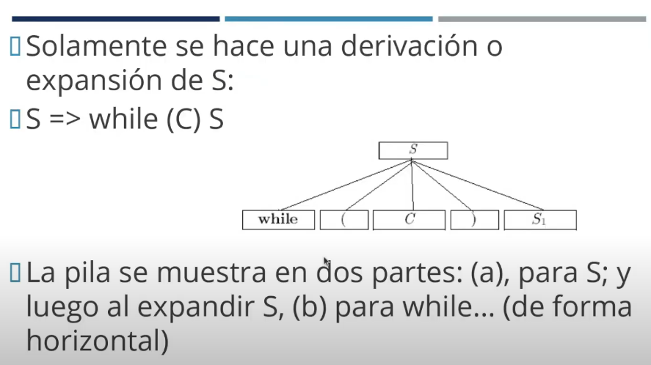

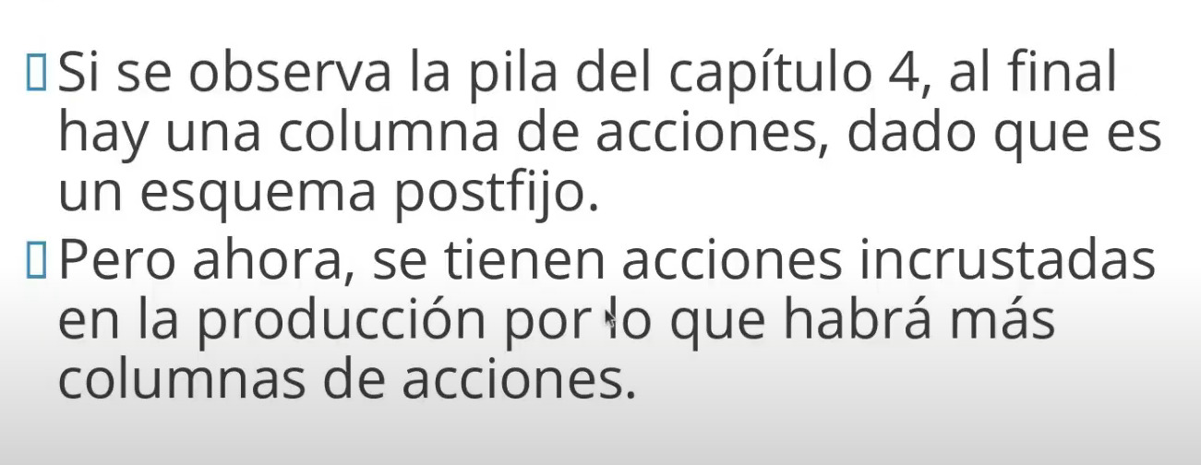

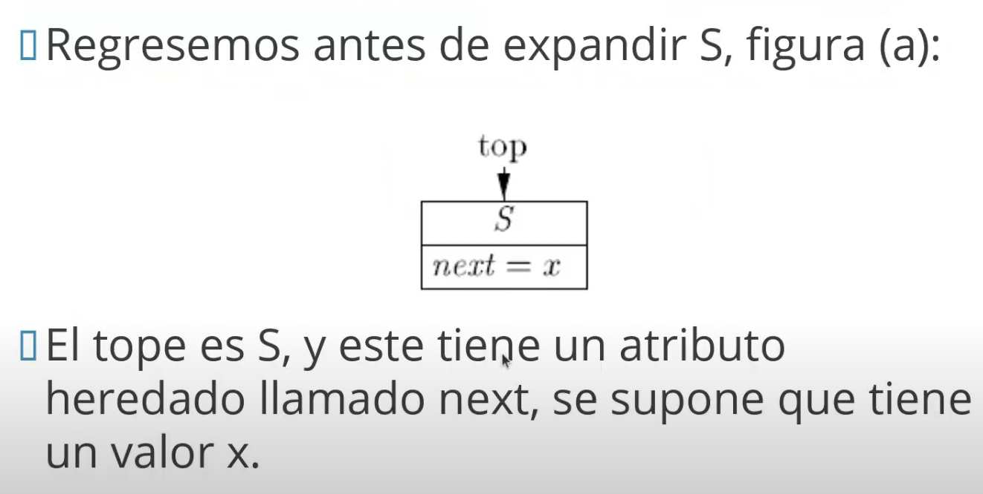

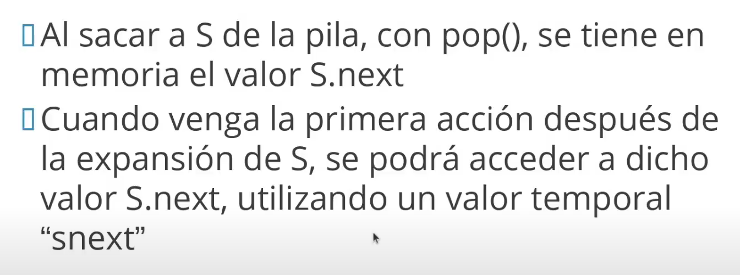

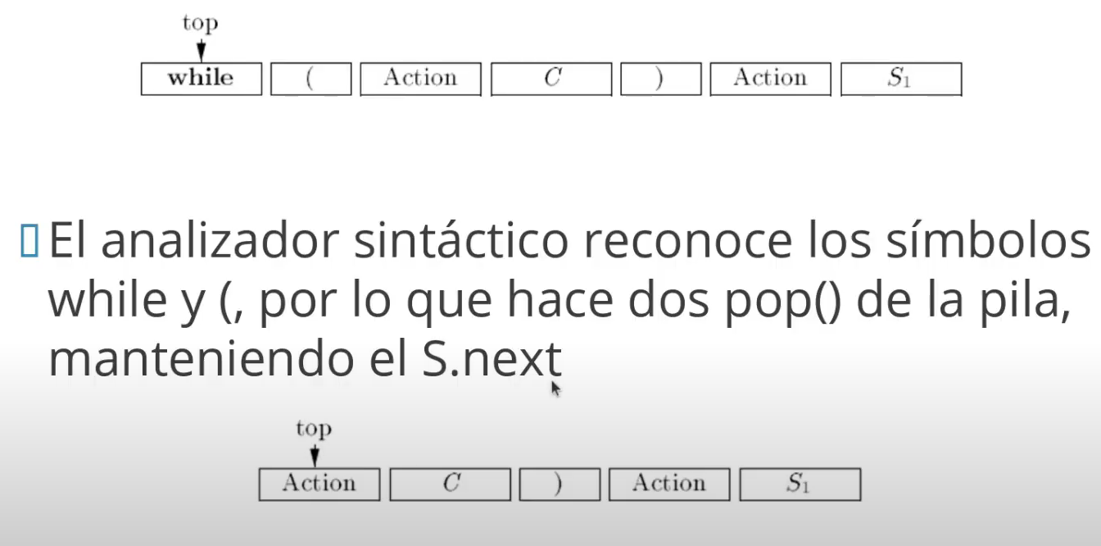

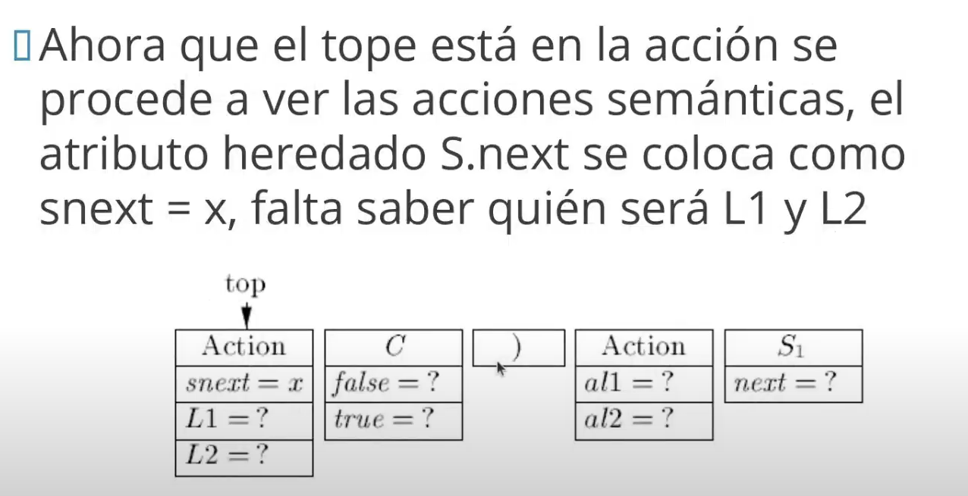

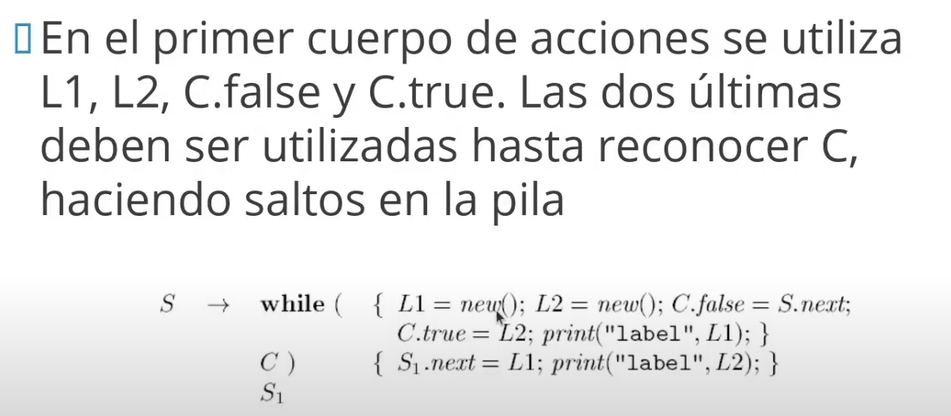Solo se puede acceder a C.false y C.true haciendo saltos en la pila por eso es que aparecen [top-1] y [top-3]

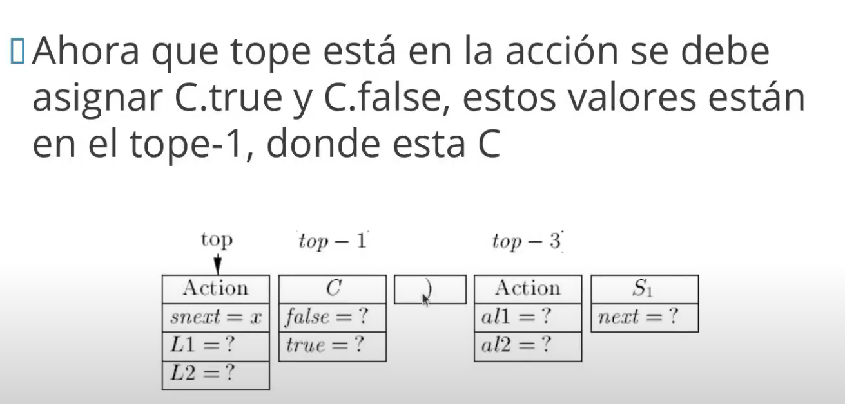

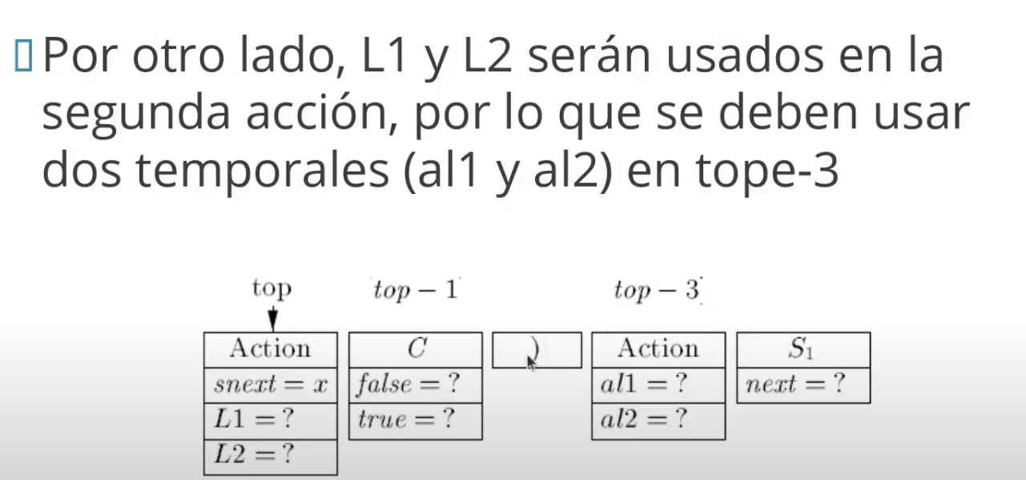

El al1 y el al2 son parecidos a snext ya que son “variables” temporales que se usan para acceder a valores que ya no existen en la pila por ejemplo en top ya no existe s.next entonces se guarda en snext y así tn el top-3 ya no existe L1 y L2 por lo que se guardan sus valores temporalment en al1 y al2 respectivamente

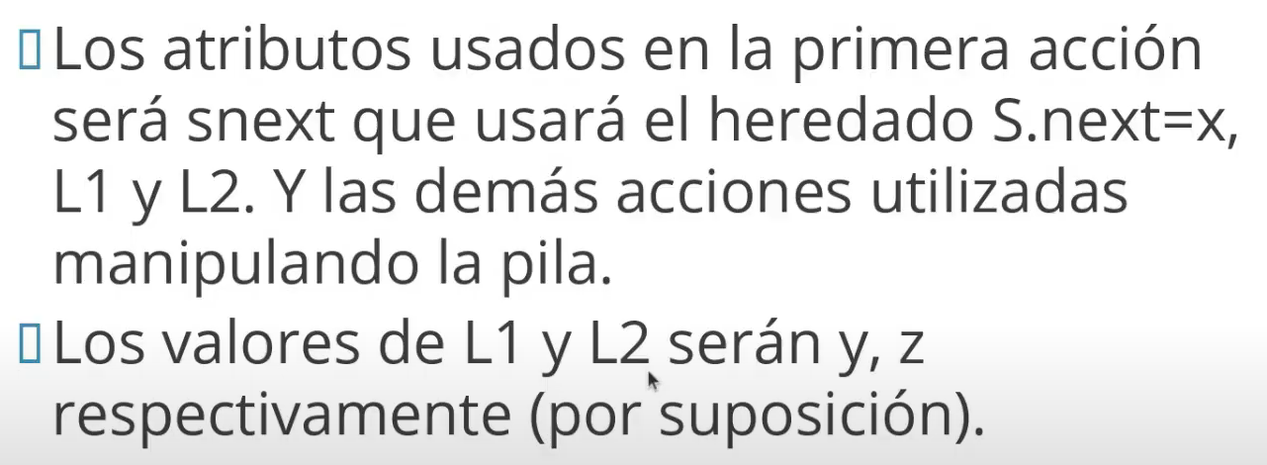

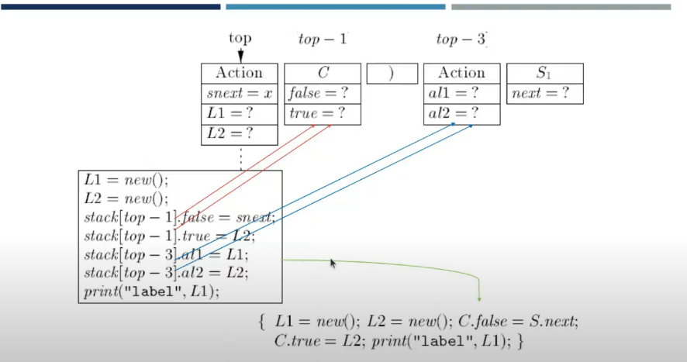

Aquí los valores son enviados desde top que es la punta de la pila y como su valores van a desaparecer al momento de hacer pop para seguir procesando la pila/stack se asignan los valores en posiciones mas debajo de la pila y se les asigna sus valores desde top

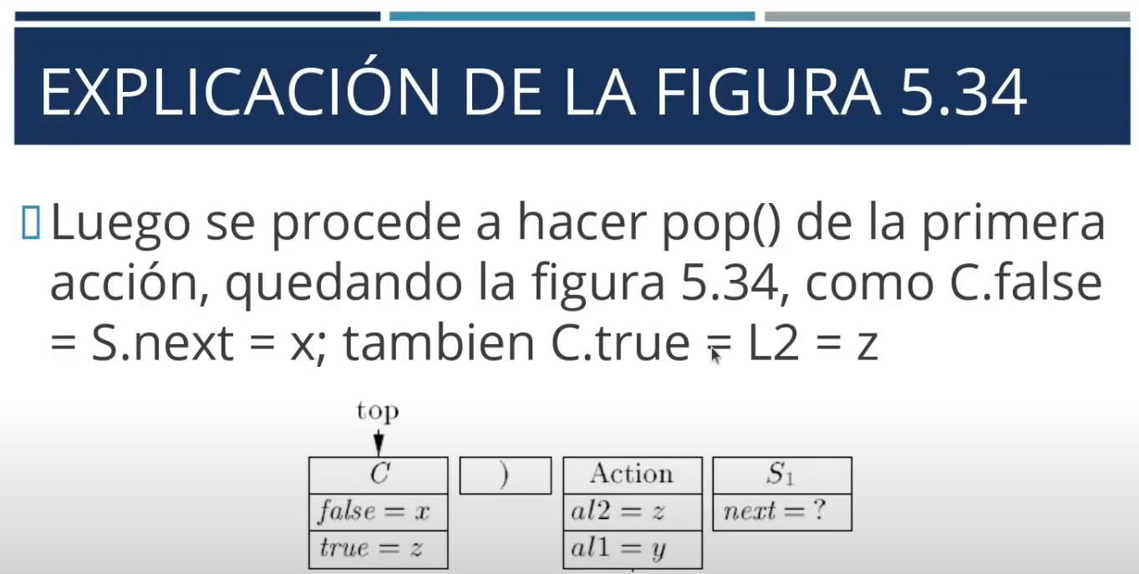

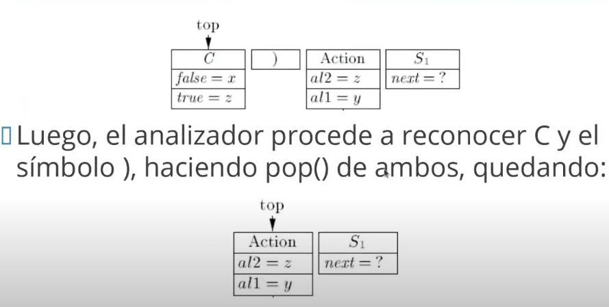

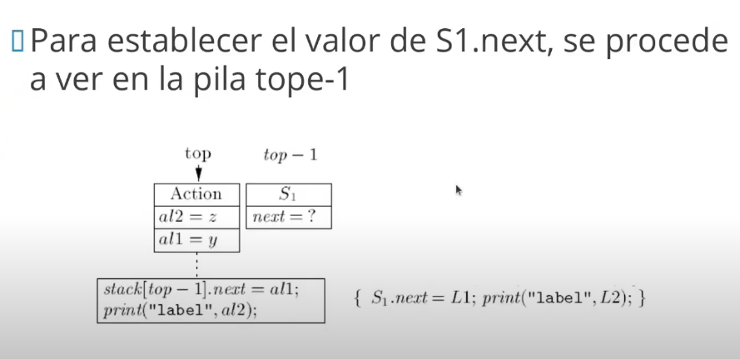

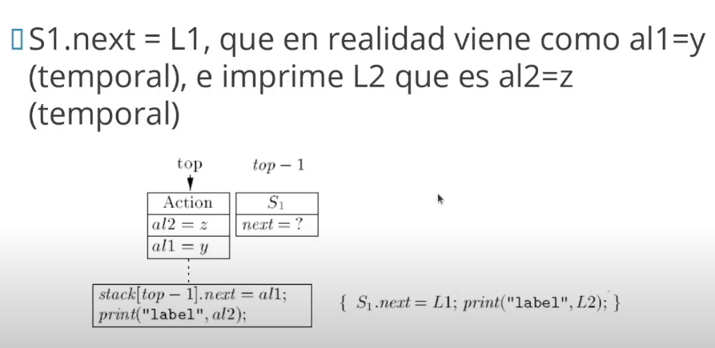

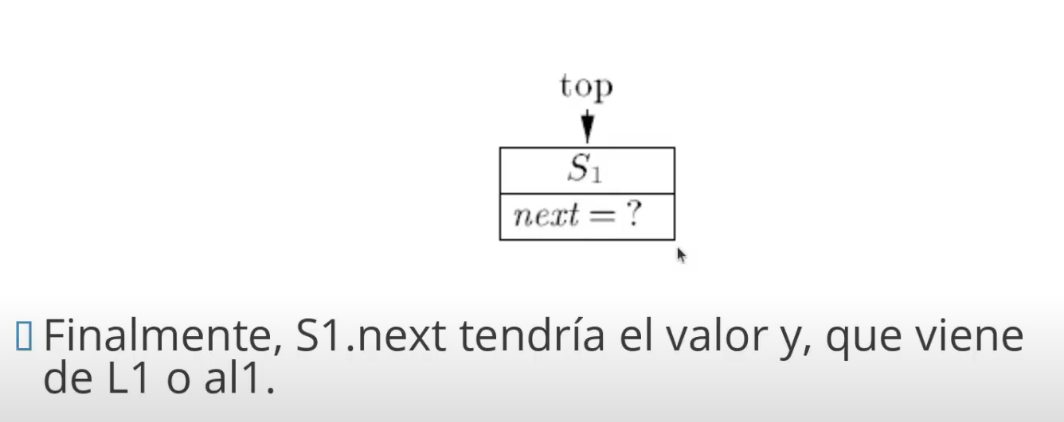

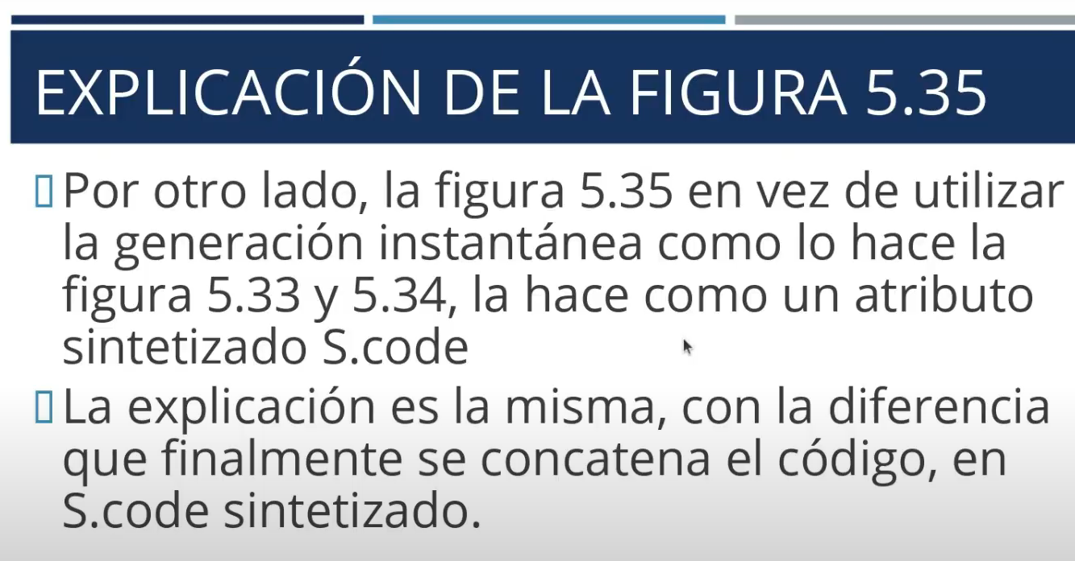

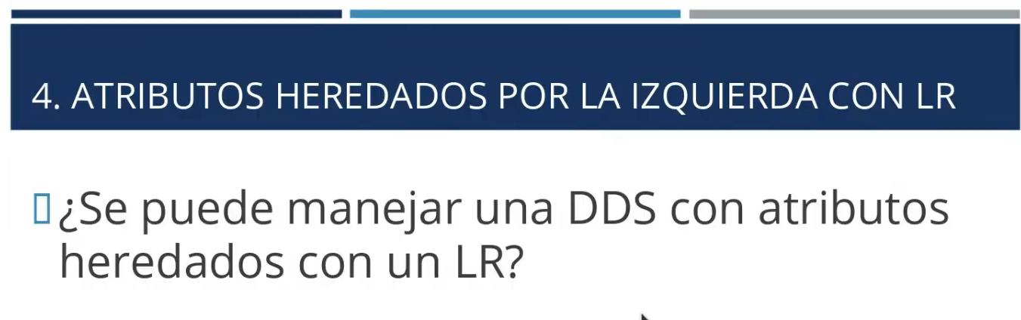

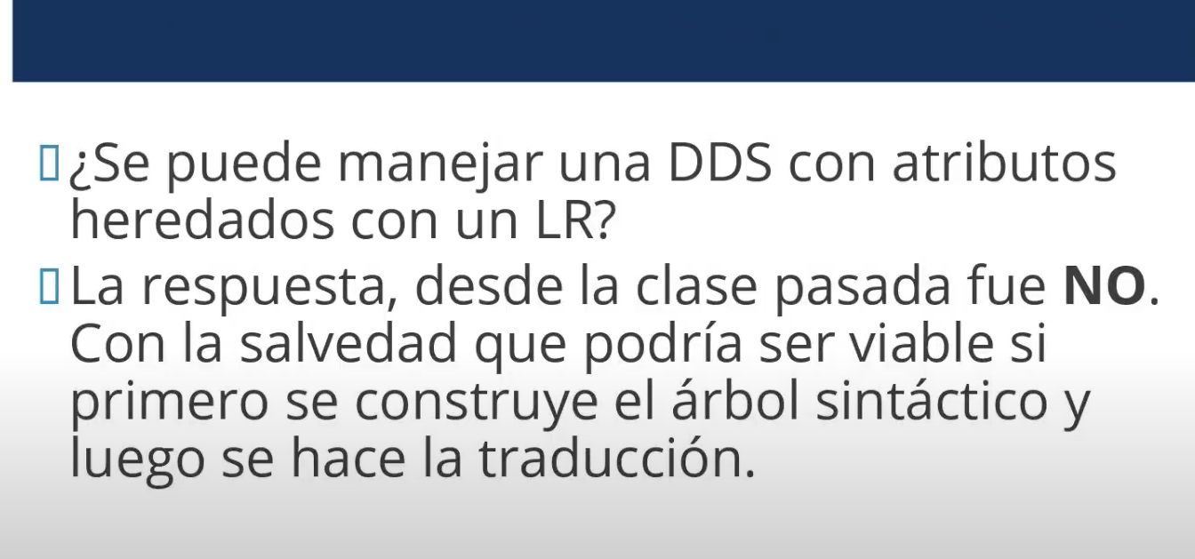

O también se pude realizar usando la pila/stack

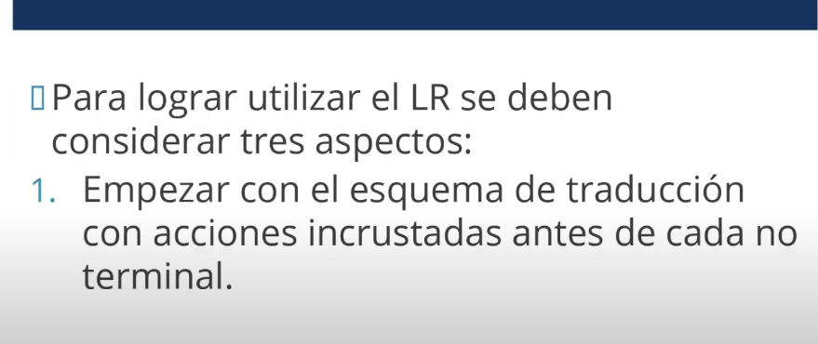

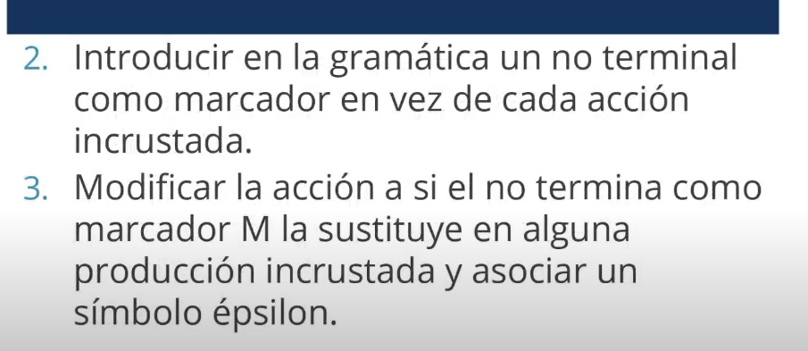

La acción semántica no genera nada solo un épsilon ya acción semántica se coloca en un esquema postfijo

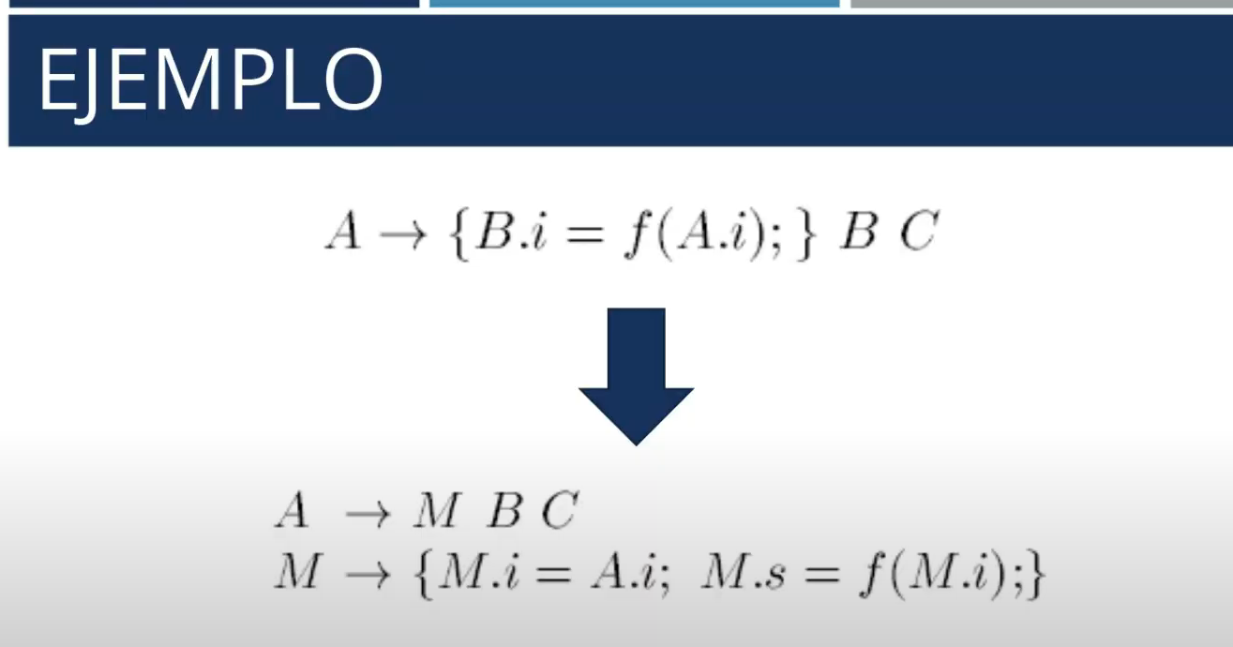

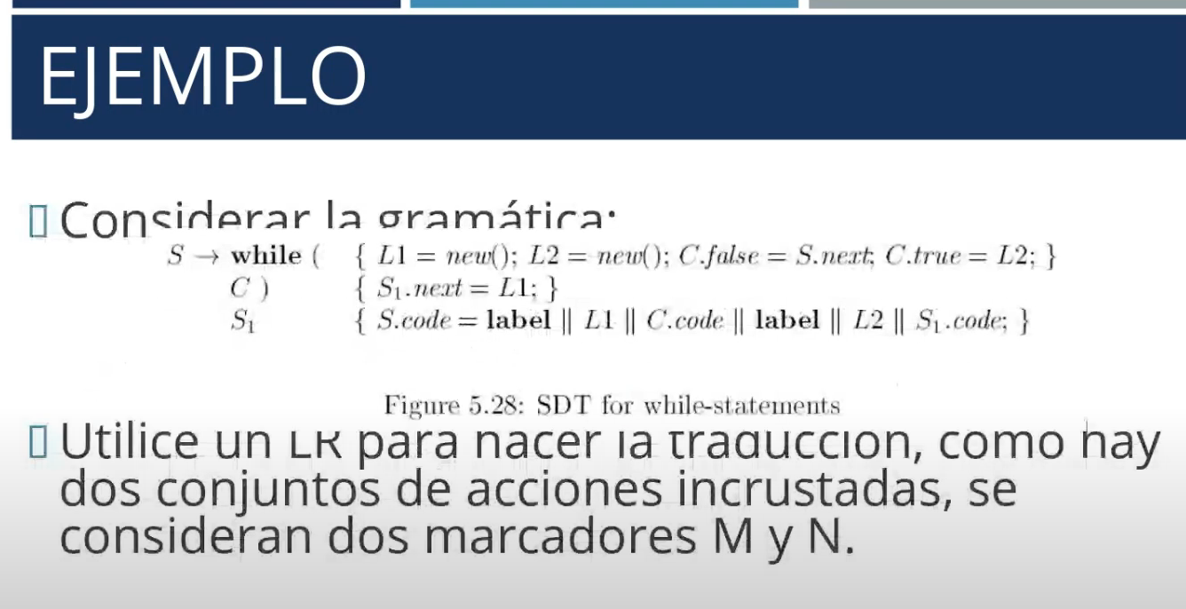

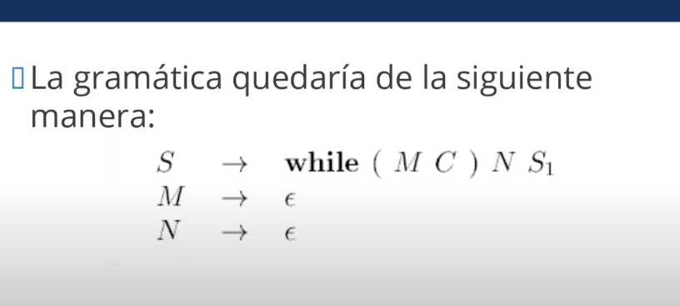

Las acciones estarían en un esquema postfijo de M y de N, se puede usar cualquier generador de parser para trabajar marcadores

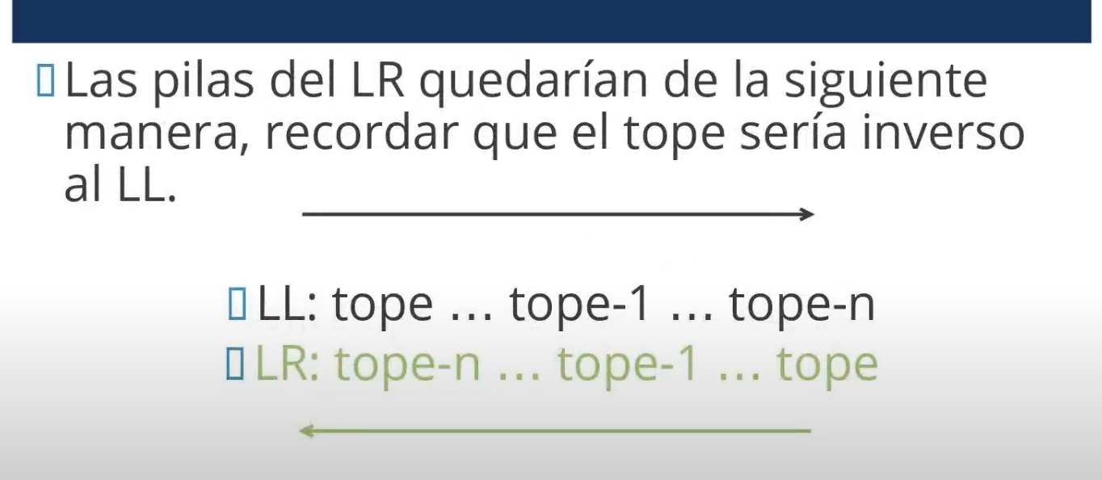

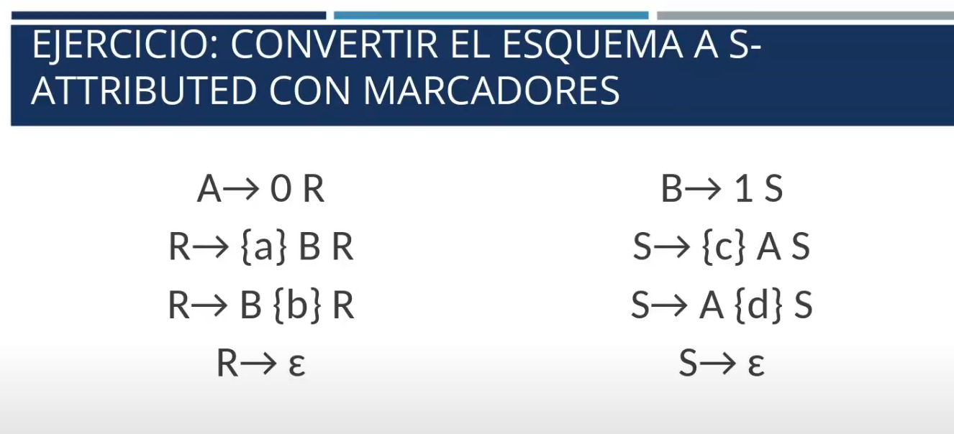

Para convertir este a S-attributed hay que crear un marcador por cada acción semántica incrustada, este marcador en la gramática/SDD/SDT/translation scheme produce épsilon que hace que corra la acción semantica